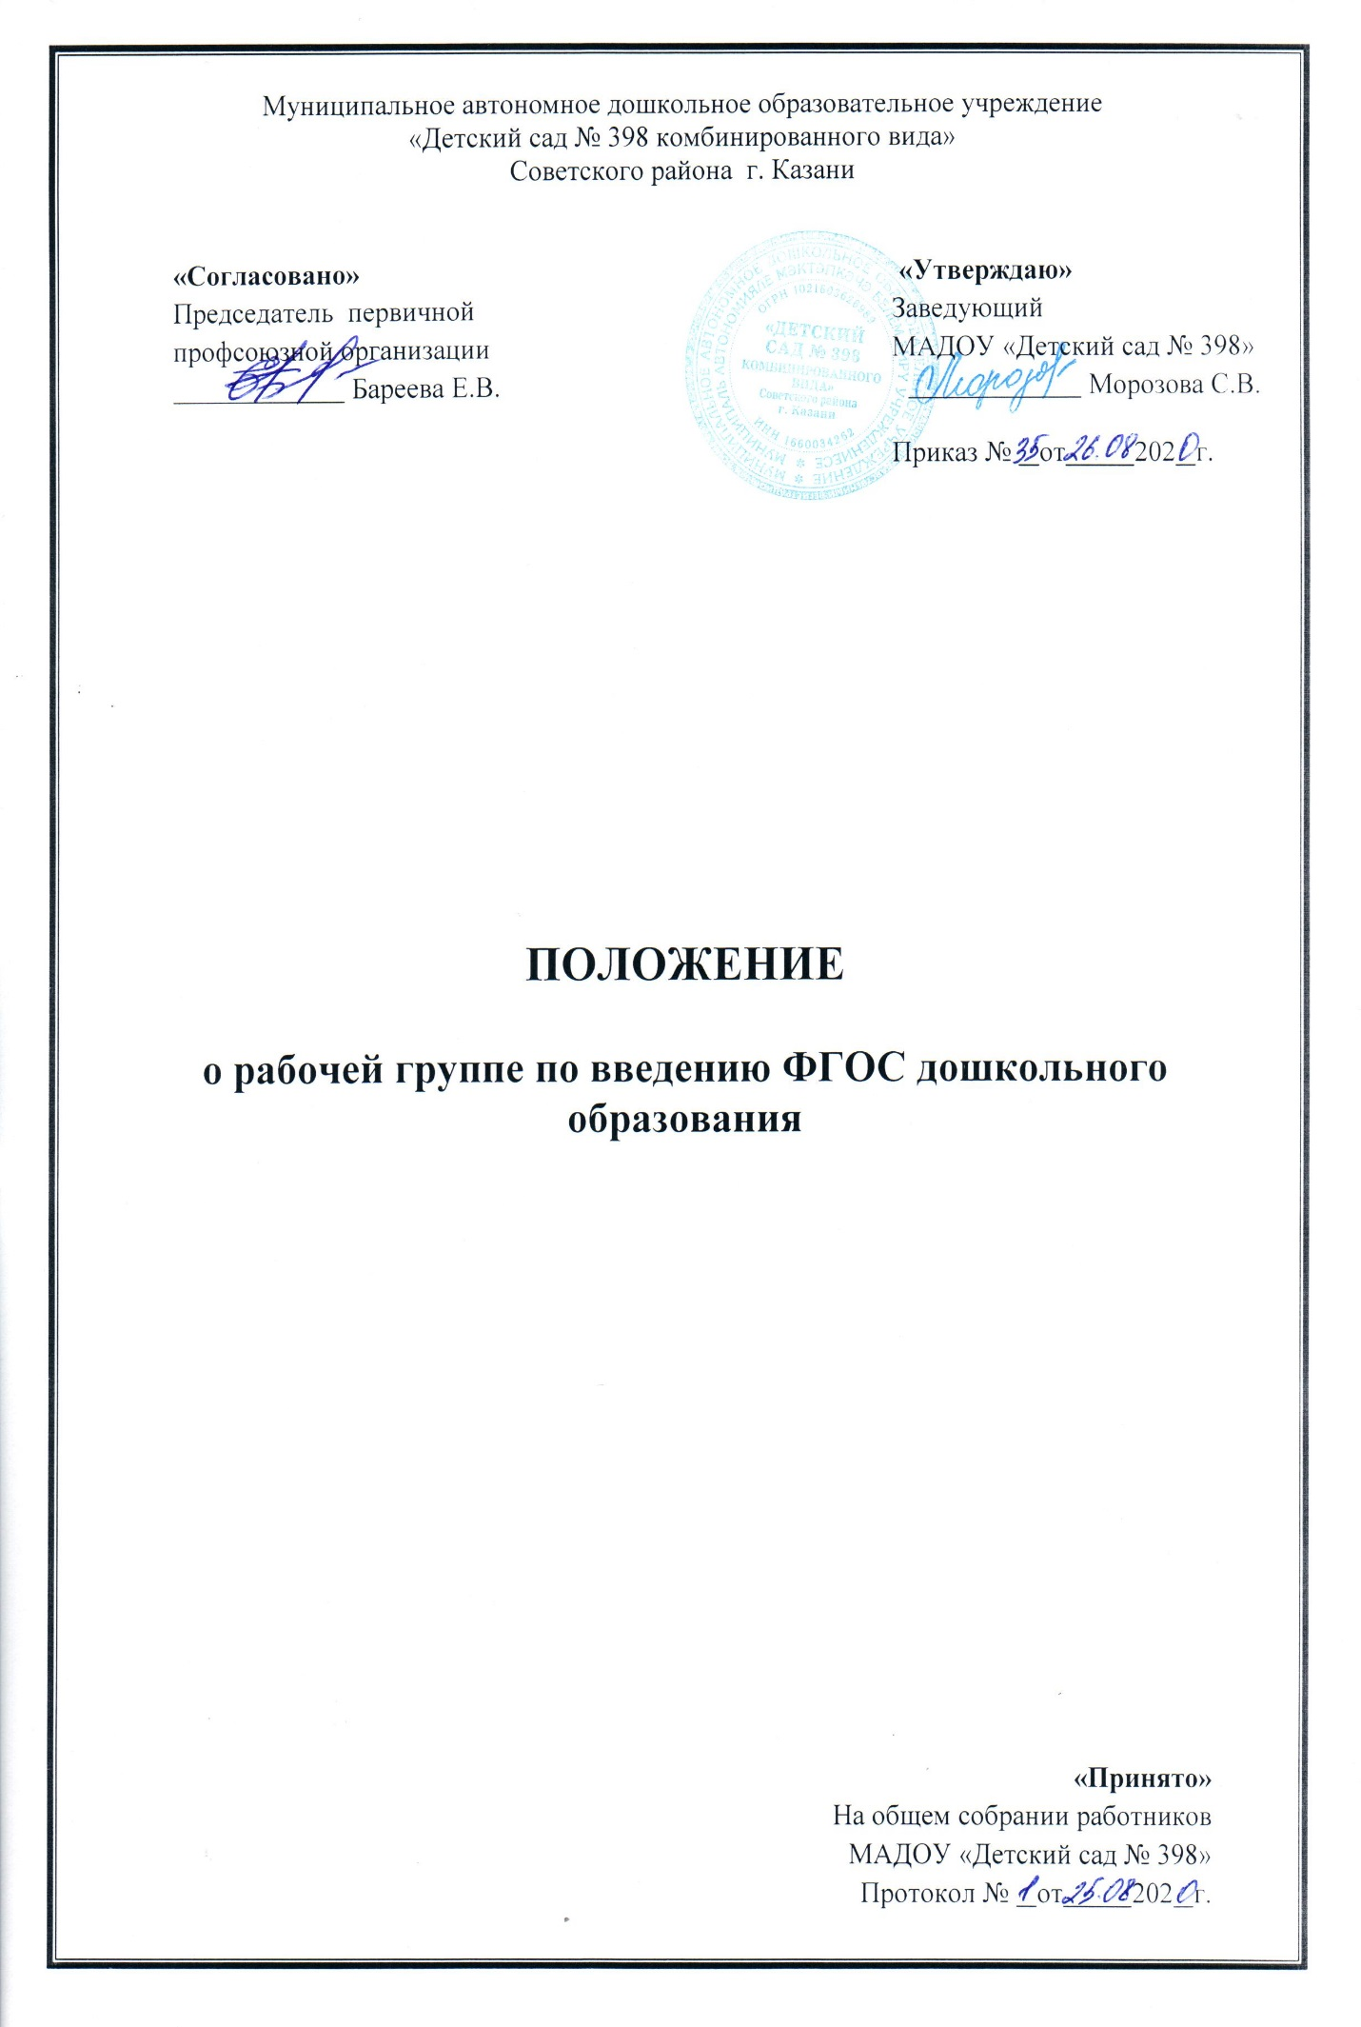

1. Общие положения
1.1.Рабочая группа по введению ФГОС дошкольного образования (далее – Рабочая группа) создана в МАДОУ на период введения ФГОС дошкольного образования в целях информационного, научно-методического, экспертного сопровождения.
1.2.Рабочая группа в своей деятельности руководствуется законами и иными нормативными правовыми актами Российской Федерации, законами и иными нормативными правовыми актами Республики Татарстан, Уставом образовательного учреждения, а также настоящим Положением.
1.3.Состав Рабочей группы определяется приказом заведующего ДОУ из числа компетентных представителей педагогического коллектива. Возглавляет Рабочую группу председатель.

2. Задачи Рабочей группы
2.1. Основными задачами Рабочей группы являются:
- информационная, научно-методическая, консультационная поддержка разработки и реализации комплексных и единичных проектов введения ФГОС дошкольного образования;
- разработка плана-графика реализации ФГОС дошкольного образования;
- разработка основной образовательной программы ДОУ в соответствии с требованиями ФГОС;
- представление информации о результатах введения ФГОС дошкольного образования.

3. Функции Рабочей группы
3.1. Рабочая группа в целях выполнения возложенных на нее задач:
- формирует перечень критериев экспертной оценки результатов деятельности педагогов по введению ФГОС дошкольного образования;
- изучает опыт введения ФГОС дошкольного образования других образовательных учреждений;
- обеспечивает необходимые условия для реализации проектных технологий при введении ФГОС дошкольного образования в ДОУ;
- принимает участие в разрешении конфликтов при введении ФГОС;
- периодически информирует педагогический совет о ходе и результатах введения ФГОС дошкольного образования в ДОУ;
- принимает решения в пределах своей компетенции по рассматриваемым вопросам.

4. Порядок работы Рабочей группы
4.1. Рабочая группа создаётся в МДОО по приказу руководителя.
4.2. Общее руководство Рабочей группой осуществляет председатель группы, который назначается приказом руководителя из числа членов группы.
4.2.Председатель группы:
- открывает и ведет заседания группы;
- осуществляет подсчет результатов голосования;
- подписывает от имени и по поручению группы запросы, письма;
- отчитывается перед Педагогическим советом о работе группы;
4.3.Из своего состава на первом заседании Рабочая группа избирает секретаря.
Секретарь ведет протоколы заседаний Рабочей группы, которые подписываются всеми членами группы. Протоколы Рабочей группы сшиваются в соответствии с правилами по делопроизводству и сдаются на хранение. Протоколы группы носят открытый характер и доступны для ознакомления.

5. Права и обязанности Рабочей группы
5.1. Члены Рабочей группы:
- знакомятся с материалами и документами, поступающими в группу;
- участвуют в обсуждении повестки дня заседаний, вносят предложения по повестке дня;
- выносят на рассмотрение Педагогического совета вопросы, связанные с разработкой и реализацией проекта введения ФГОС;
- выходят с предложениями к заведующему по вопросам, относящимся к деятельности Рабочей группы;
- могут потребовать от руководителей проектов необходимые справки и документы, относящиеся к деятельности Рабочей группы;
- приглашают для принятия участия в работе группы разработчиков проекта;
- привлекают иных специалистов для выполнения отдельных поручений.
- ставят на голосование предлагаемые ими вопросы.
5.2.Вопросы, выносимые на голосование, принимаются большинством голосов от численного состава Рабочей группы.
5.3. По достижению Рабочей группой поставленных перед ней задач, и по окончании ее деятельности, председатель группы сшивает все документы Рабочей группы и сдает их на хранение.

6. Ответственность Рабочей группы
6.1. Рабочая группа несет ответственность:
- за объективность и качество экспертизы комплексных и единичных проектов введения ФГОС дошкольного образования в соответствии с разработанными критериями;
- за своевременность представления информации Педагогическому совету о результатах введения ФГОС дошкольного образования в ДОУ;
- за качество и своевременность информационной, консультативной, консалтинговой и научно-методической поддержки реализации единичных проектов введения ФГОС дошкольного образования;
- за своевременное выполнение решений Педагогического совета, относящихся к введению ФГОС дошкольного образования в ДОУ, плана-графика реализации комплексных и единичных проектов введения ФГОС дошкольного образования;
- компетентность принимаемых решений.
7.Срок действия настоящего Положения – до внесения соответствующих изменений.

